ТЕМА 7. НЕПРЕРЫВНЫЕ СЛУЧАЙНЫЕ ВЕЛИЧИНЫ
§1. Функция распределения(вероятностей) случайной величины
Закон распределения вероятностей в форме ряда распределения неприменим для непрерывной случайной величины, во-первых, множество возможных значений несчетно, а во-вторых, как будет показано ниже, непрерывная случайная величина принимает любое своё значение с нулевой вероятностью.
В этом параграфе рассмотрим универсальную форму закона распределения, пригодную для любого типа случайной величины.
Если зафиксировать некоторое число x, то можно рассмотреть событие 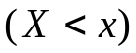 = «случайная величина X в случайном эксперименте приняла значение меньшее, чем x». У этого события есть вероятность, которая, вообще говоря, зависит от x.
Определение. Функцией распределения (вероятностей) случайной величины X называют функцию 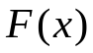 действительного переменного 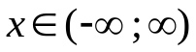, которая определяется соотношением:
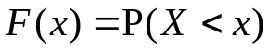.
Замечание 1. Эту функцию ещё называют интегральной функцией распределения, так как она выражается через плотность с помощью определенного интеграла.
Замечание 2. Если понимать СВ как распределение (дискретное или непрерывное) единичной массы на оси 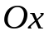, то 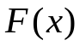 = «масса, сосредо-точенная левее точки x».
Пример. Построить функцию распределения для дискретной случайной величинаы X, заданной рядом распределения
X | –1 | 0 | 2
P | 0,3 | 0,5 | 0,2

Возможные значения СВ разбивают ось на 4 части. Рассмотрим в каждой из этих частей.

- 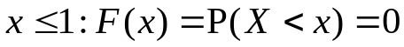(СВ не принимает значений строго меньше таких x);
- ;
- (все значения X лежат левее такого x).
2
-1
0
0.8
1

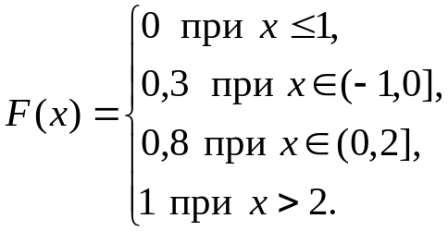
0.5

График 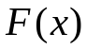 имеет ступенчатый вид, при этом скачки расположены в возможных значениях ДСВ, а величины скачков равны соответствующим вероятностям. Формально
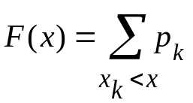.
Основные свойства функции распределения
1. 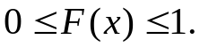
2.
3. – функция неубывающая, непрерывная слева.
4. Если 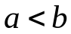, то имеем для событий:
Для вероятностей это означает, что 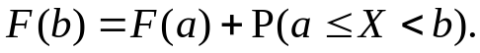 Значит,
вероятность попадания X в промежуток 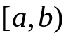равна приращению на этом промежутке.

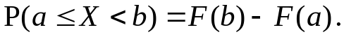
4
5. Будем понимать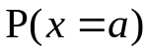 как предел
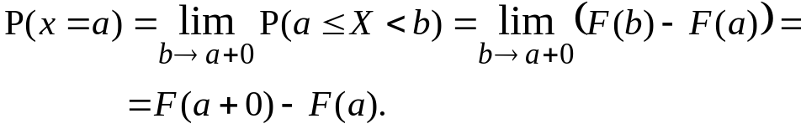
Скачок функции распределения в точке а и есть вероятность события (X=a), т.е. функция распределения устанавливает соответствие между возможными значениями СВ и вероятностями принять эти значения, значит, функция распределения – это одна из форм закона распределения, она полностью определят СВ.

6. Если 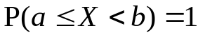, то 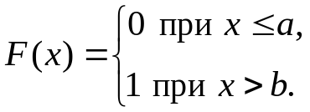
7. Теорема Колмогорова. Всякая функция 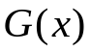, которая удовлетворяет свойствам 1, 2 3, является функцией распределения некоторой СВ.
8. Функция –безразмерная.

§2. Плотность распределения (вероятностей) НСВ
Определение 1. Случайную величину называется непрерывной, если её функция распределение непрерывная и имеет производную всюду, за исключением, быть может, конечного числа точек.
Определение 2. Плотностью распределения НСВ X называют производную её функции распределения:
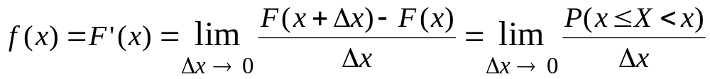.
Так как функция распределения непрерывной случайной величины X непре-рывна, то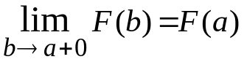, значит 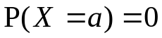 – любое своё значение НСВ принимает с нулевой вероятностью (но это не означает, что событие 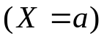 является невозможным событием). В силу этого свойства 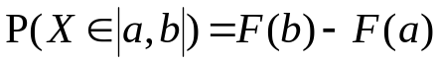для любого промежутка 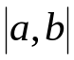 конечного или бесконечного, отрытого или замкнутого. Обычно для НСВ пишут 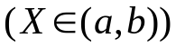.
Свойства плотности распределения являются следствием свойств функции распределения .
1. 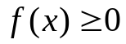.
2. Если 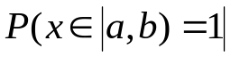, то 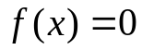 для 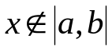; в точках разрыва плотность не определена.
3. Из формулы Ньютона–Лейбница 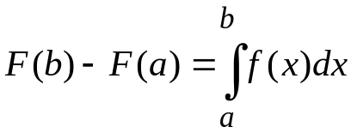 – следует:
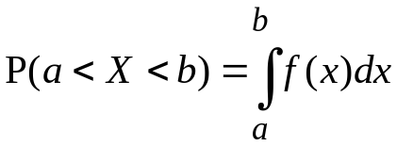.
Из этой формулы легко получаются еще два свойства.
4. 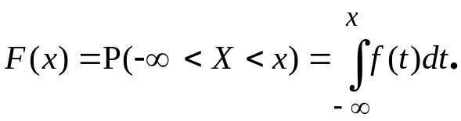
5. 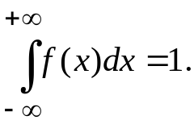
6. 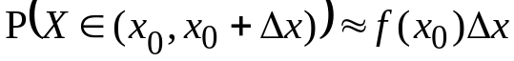 – следует из свойства 3) и теоремы о среднем значении для определенного интеграла.
Эта формула устанавливает соответствие между возможными значени-ями СВ и соответствующими вероятностями, т.е. плотность – это одна из форм закона распределения вероятностей.

7. Теорема Колмогорова звучит так: всякая неотрицательная функция с
нормировкой 5) является плотностью некоторой НСВ.

8. Размерность плотности обратна размерности СВ.
Замечание 1. В «серьёзной» теории вероятностей плотность определя-ется напрямую, а именно: СВ X называется абсолютно непрерывной, если существует функция 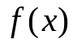такая, что 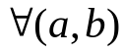
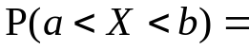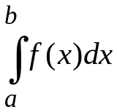.
Эту функцию и называют плотностью. Тогда
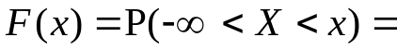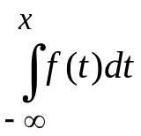
и теорема Барроу дает: 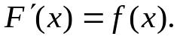
Пример 1. Пусть НСВ Х задана функцией распределения
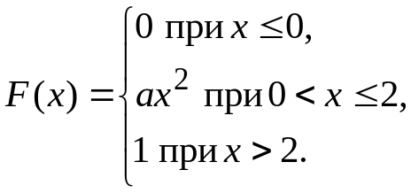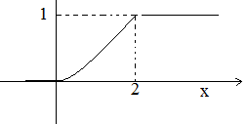
Найти: 1) параметр a; 2) плотность ; 3) 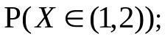 4) вероят-ность того, что в 5^{ти} испытаниях СВ X три раза примет значения из (1;2).
Решение.
1) СВ X – непрерывная, следовательно, – непрерывная функция, то есть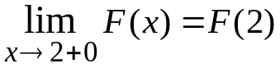. Отсюда получаем: 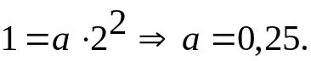
2) 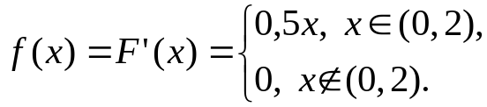

3)
4) Используем формулу Бернулли при 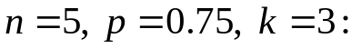
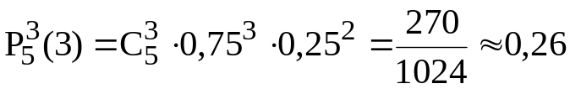.
Пример 2. НСВ X задана плотностью
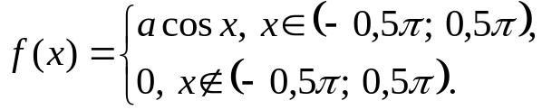
Найти: 1) параметр a; 2) функцию распределения.
Решение.
1) Используем нормировку плотности
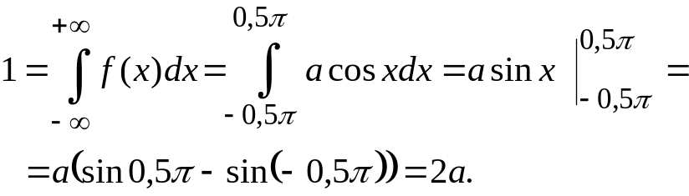
Отсюда получаем: 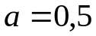.
2) Из общих свойств: 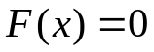, при 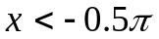 и 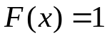 при 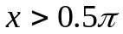.
Для остальных значений x
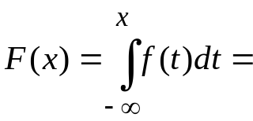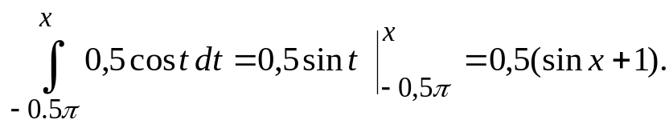

Замечание 2. Практический подход к понятию плотности.
Рассмотрим НСВ X – рост наудачу выбранного студента. Проведем 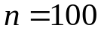 наблюдений, получим ряд чисел 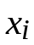 (выборку):

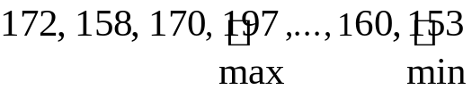.
Промежуток 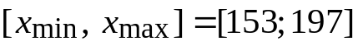 разбиваем на 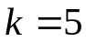 частей и подсчитываем количество чисел в выборке, попавших в каждый частичный интервал. Далее, на этих интервалах строим прямоугольники, площади которых равны соответствующим относительным частотам. Полученная фигура называется гистограммой относительных частот.

Интервал | Частоты | Относителные частоты
150;160 | 5 | 0,05
160;170 | 17 | 0,17
170;180 | 53 | 0,53
180;190 | 19 | 0,19
190;200 | 6 | 0,06
 | 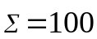 | 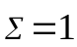
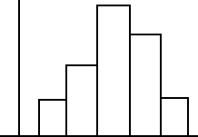

Увеличивая n и k, получим интересный результат: контур гистограммы приближается к некоторой кривой, не зависящий от конкретных наблюдений, а зависящей лишь от изучаемой СВ. Эта кривая и есть график плотности (кривая распределения). В математической статистике имеются методы, позволяющие найти (приближенно) аналитическое выражение для плотности на основании наблюдений.

§3. Числовые характеристики НСВ.
Пусть НСВ X задана плотностью . Приведем формулы, определяющие основные числовые характеристики.
І Математическое ожидание
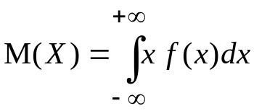,
если только несобственный интеграл сходится абсолютно. Сразу заметим, что, если X принимает значения из промежутка , то интеграл берется по этому промежутку. Свойства те же, что и у математического ожидания дискретной случайной величины, с одним изменением. Пусть 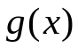– некоторая непрерывная функция. Тогда 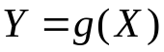 – тоже НСВ и, если бы мы знали её плотность 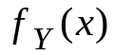, то математическое ожидание нашли бы по общей формуле
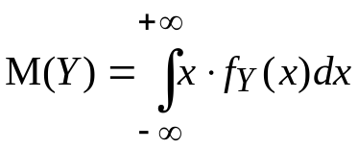.
В дальнейшем рассмотрим способы вычисления этой плотности .
Однако, можно доказать, что
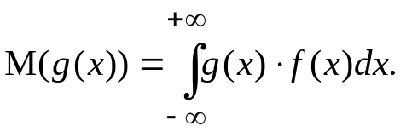
ІІ Дисперсия
Используя последнюю формулу, можно легко получить две формулы для дисперсии:
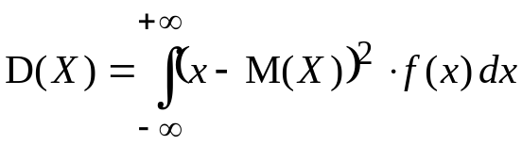 – формула-определение;
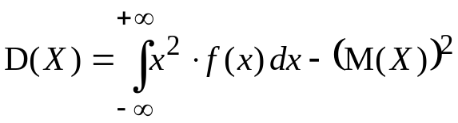– формула для вычисления.
Среднеквадратическое отклонение определяется общей формулой:
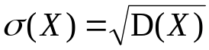.
ІІІ Другие характеристики
Мода – точка максимума плотности .
Медиана – то значение X, для которого выполняется условие:
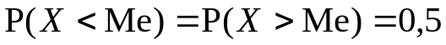.
Моменты
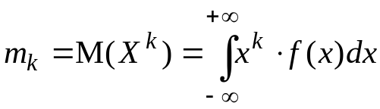 – начальные;
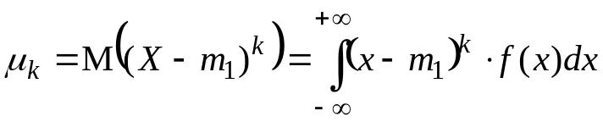 – центральные.
Как и в дискретном случае, моменты считаются существующими, если инте-гралы сходятся абсолютно, т.е. существуют соответствующие абсолютные моменты:
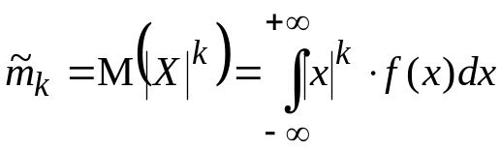,
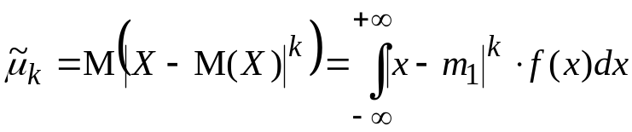
Коэффициент асимметрии 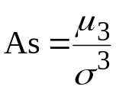. Здесь и ниже 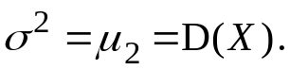
Коэффициент эксцесса 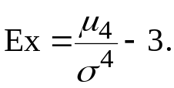
Коэффициент вариации 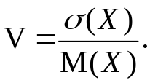
Квантили
Квантилью уровня 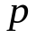 (или-квантилью) НСВ X называется число 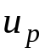 такое, имеет место равенство
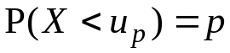.
Другими словами, -квантиль – это корень уравнения
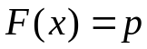 или 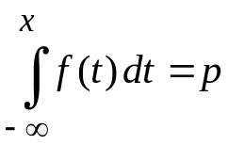,
где 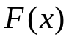– функция распределения, а 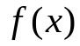 – плотность НСВ X.
Для многих непрерывных распределений имеются специальные таблицы квантилей. Они широко применяются в математической статистике.

§4. Случайные величины смешанного типа
Кроме ступенчатых и дифференцируемых функций распределения есть и другие функции, удовлетворяющие условиям теоремы Колмогорова.
Определение. Случайная величина называется СВ смешанного типа, если она не является дискретной, а её функция распределения имеет точки разрыва 1^{го} рода.
Примером такой СВ может служить время ожидания при переходе через автомобильную дорогу в городе на регулируемом перекрестке.
Математическое ожидание такой СВ определяется формулой:
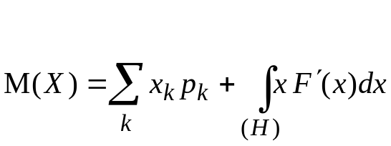.
Здесь сумма берется по всем точкам 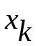 разрыва и 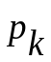– соответствую-щие скачки, а интеграл берется по всем участкам непрерывности и диффе-ренцируемости .
Формулы для дисперсии имеют вид:
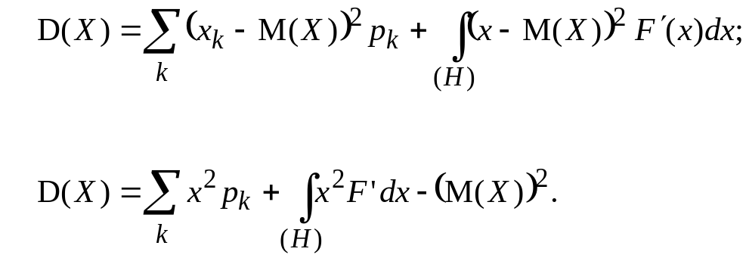
Пример 1. Светофор работает в режиме: 25 сек – зеленый, 5 сек – жел-тый и 25 сек – красный. Вы подъезжаете в случайный момент времени T, равномерно распределённый на отрезке [0;60″]. Найти распределение времени ожидания зеленого света Х.
Множество возможных значений времени ожидания – это промежуток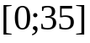. Связь величин Х и T следующая:
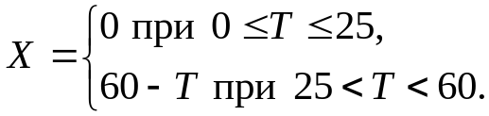
Используя геометрические вероятности, найдем:
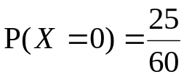;
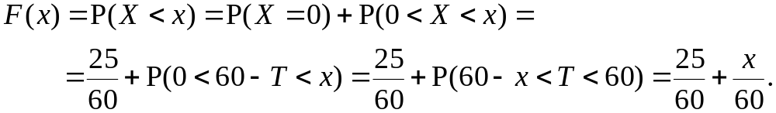
Итак,
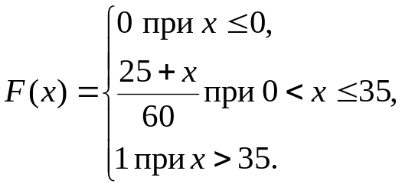
Найдем числовые характеристики:
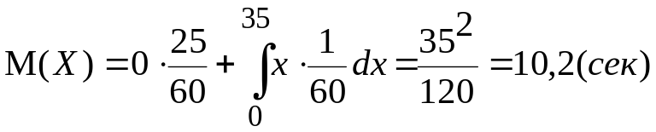
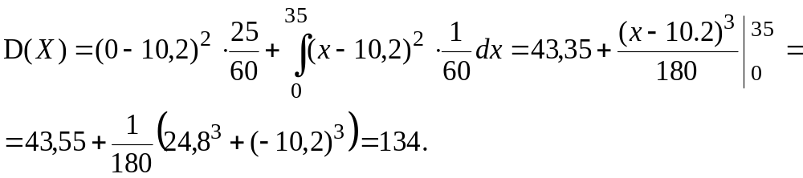
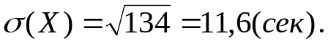
Пример 2. НСВ X имеет функцию распределения и плотность . Найти закон распределение и числовые характеристики случайной величины 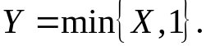
Сначала запишем событие:
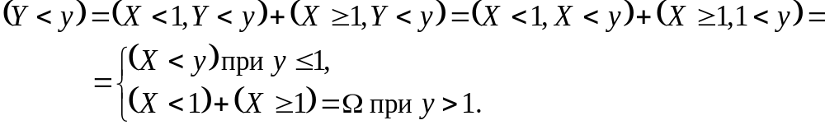
Находим функцию распределения СВ Y:
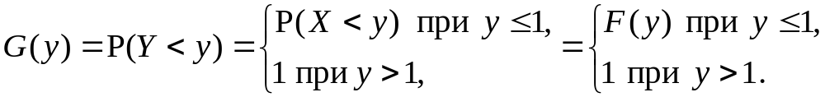
Эта функция имеет скачок в точке 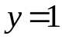. Величина скачка
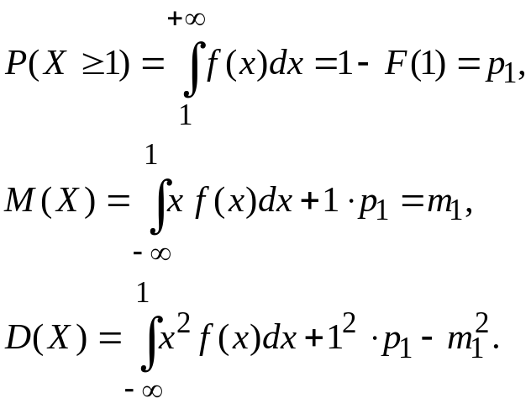
Замечание. Кроме дискретных, непрерывных(абсолютно) и смешанных распределений имеются ещё и так называемые сингулярные. Для них функция распределение непрерывна, но её производная 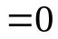 почти всюду. Примером может служить функция, которую называют лестницей Кантора («чертовой лестницей»).

